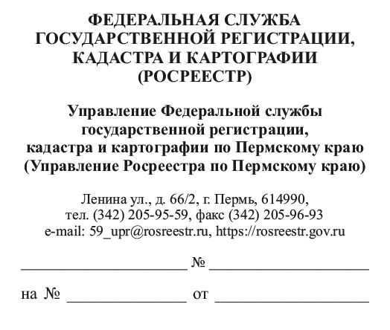
О принятии мер
2.12@-4/О
10.09.2021

Руководителям саморегулируемых организаций кадастровых инженеров
(согласно рассылке)

Уважаемые руководители!

В соответствии с Федеральным законом от 24.07.2007 № 221-ФЗ
«О кадастровой деятельности» (далее – Закон о кадастровой деятельности), Постановлением Правительства Российской Федерации от 01.06.2009 № 457
«О Федеральной службе государственной регистрации, кадастра и картографии», Постановлением Правительства Российской Федерации от 18.07.2016 № 688
«Об осуществлении государственного надзора за деятельностью национального объединения саморегулируемых организаций кадастровых инженеров» функция по федеральному государственному надзору за деятельностью саморегулируемых организаций кадастровых инженеров возложена на Федеральную службу государственной регистрации, кадастра и картографии и ее территориальные органы.
Управлением Росреестра по Пермскому краю в адрес саморегулируемых организаций направляется информация о приостановлениях для оперативного доведения до кадастрового инженера с целью устранения последним причин, послуживших основанием для принятий решений о приостановлении.
Вместе с тем, Управлением Росреестра по Пермскому краю в Июле-Августе 2021 года были приняты решения об отказе государственного кадастрового учета в связи с предоставлением на государственную регистрацию документов, не соответствующих требованиям, предъявляемым Федеральным законом от 13.07.2015 № 218-ФЗ «О государственной регистрации недвижимости».
В соответствии с п.п. 6, 8 ст. 30 Закона о кадастровой деятельности саморегулируемая организация кадастровых инженеров обязана осуществлять контроль за профессиональной деятельностью своих членов в части соблюдения ими требований настоящего Федерального закона, других федеральных законов, иных нормативных правовых актов Российской Федерации в области кадастровых отношений, стандартов осуществления кадастровой деятельности и правил профессиональной этики кадастровых инженеров.
На основании изложенного, направляем в Ваш адрес информацию о кадастровых инженерах допустивших нарушения, для рассмотрения и оценки правомерности действий указанных кадастровых инженеров, проведения профилактических и проверочных мероприятий, в соответствии с требованиями Положения об осуществлении саморегулируемой организацией кадастровых инженеров контроля за профессиональной деятельностью своих членов в части соблюдения ими требований законодательства Российской Федерации в области кадастровых отношений, стандартов осуществления кадастровой деятельности и правил профессиональной этики кадастровых инженеров, рассмотрении жалоб на действия своих членов, порядке применения мер дисциплинарного воздействия, утвержденного Президиумом Ассоциации «Национальное объединение саморегулируемых организаций кадастровых инженеров» (протоколы № 05/17 от 23.05.2017, № 06/17 от 28.07.2017).
В целях осуществления полномочий по федеральному государственному надзору за деятельностью саморегулируемых организаций кадастровых инженеров, просим предоставить информацию о проведенных мероприятиях, принятых мерах реагирования, иных действий по результатам полученной информации.

Приложение: таблица о нарушениях в эл. виде.

Начальник отдела
по контролю (надзору) в сфере
саморегулируемых организаций И.В. Маковецкая

(342) 205-96-08 sro@r59.rosreestr.ru

